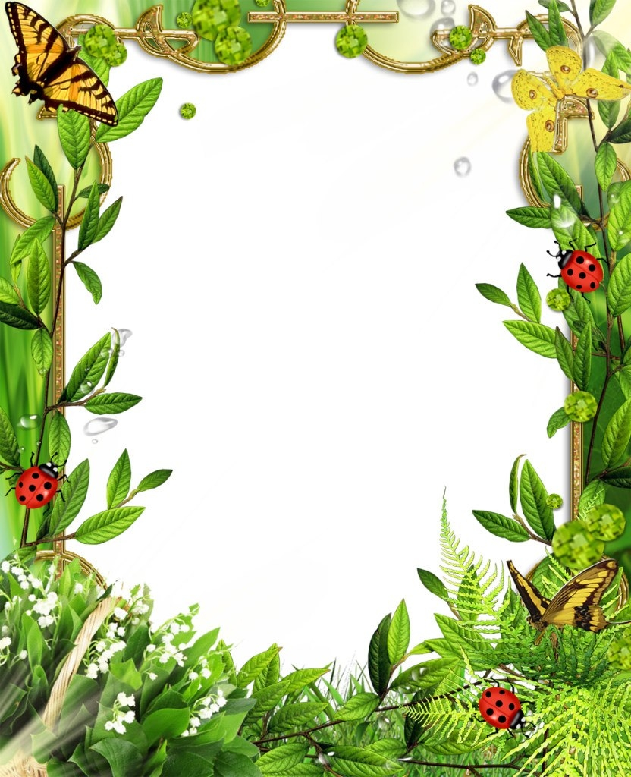

Муниципальное бюджетное дошкольное образовательное учреждение
«Детский сад «Ладушки» городского округа Анадырь»

Методическая часть
Создание мини-музея
«Чукотка - мой северный край»
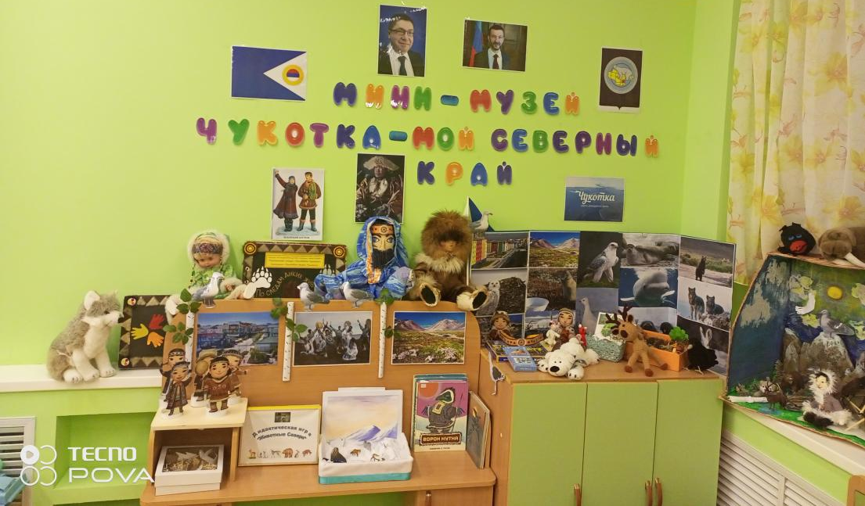

Возрастная группа: вторая группа раннего возраста «А» (2-3 года) - 27человек

Воспитатель: Ханхарова Татьяна Михайловна

г. Анадырь
2023 г

Методическая часть конкурсного материала «Хранители истоков»

Проект «Создание мини-музея «Чукотка - мой северный край»

- Информационная карта
- Введение
- Актуальность и проблема
- Аспекты музейной деятельности
- План работы по созданию мини-музея «Чукотка - мой северный край»
- Характеристика мини-музея
- Разделы мини-музея, особенности использования экспонатов
- План реализации проекта мини-музея
- Перспектива развития мини-музея
10.Заключение

Паспорт проекта

Наименование  образовательной организации | Муниципальное бюджетное дошкольное образовательное учреждение «Детский сад «Ладушки» городского округа Анадырь»
Организатор  мини-музея | Ханхарова Татьяна Михайловна, воспитатель с высшей категорией
Место нахождения | Мини-музей занимает уголок во второй группе раннего возраста «А» здания МБДОУ д/с «Ладушки»
Телефон, e-mail | 89681406322, TANYA.BANOVA20@mail.ru
Тема проекта | «Чукотка - мой северный край»
Сроки реализации | Сентябрь 2022 - август 2023года
Профиль проекта | Познавательный, информационный, творческий, исследовательский
Участники проекта | Педагог, родители и воспитанники возрастной группы
Основные формы реализации проекта | Образовательная деятельность с включением регионального компонента, оснащение развивающей предметно пространственной среды в соответствии с ФГОС ДО, взаимодействие с родителями
Аннотация  инновационного  проекта | Проект «Чукотка - мой северный край» разработан для реализации регионального компонента для дошкольников с самого раннего возраста с 2-х лет. На первом этапе активно подключаем родителей воспитанников для оснащения и обогащения РППС в соответствии с ФГОС ДО. В ходе реализации проекта, воспитанники знакомятся с культурой, бытом, животным и растительным миром родного края. В процессе сотворчества детей и взрослых, развиваются познавательные, творческие навыки и коммуникативные способности воспитанников. В ходе образовательной деятельности, дошкольники полученные знания применяют на практике. Реализация Проекта способствует формированию нравственно-патриотических чувств, бережному отношению к природе, традициям, культуре и быту родного края. Проект позволяет сочетать интересы всех участников образовательных отношений: педагогов, родителей (законных представителей), воспитанников.
Цель проекта | Формировать основы толерантной культуры личности дошкольника, педагога и родителя (законного представителя) к природе родного края, жизни, быту и народным промыслам коренных народов Чукотки. Активизировать деятельность воспитателей по патриотическому воспитанию дошкольников; пополнять в музее предметно-развивающую среду по данному разделу материалами по приобщению детей к истокам народной культуры (куклы в национальных костюмах, произведения устного народного творчества, элементы государственной символики).
Задачи проекта | Привить детям интерес к своей малой Родине и формировать бережное отношение к природе своего края. Развивать познавательный интерес и речевую деятельность детей в процессе совместной деятельности. Приобщать детей к выполнению правил безопасного поведения человека в окружающей природе. Воспитывать у детей желание участвовать в совместной трудовой деятельности наравне со всеми, стремление быть полезным окружающим. Анализировать потребность родителей (законных представителей) в совместной деятельности с воспитанниками и педагогами в вопросах формирования толерантной культуры. Развивать исследовательскую деятельность, творческую активность, информационно-коммуникативные навыки. Формировать основы экологической культуры: правильное и заботливое отношение к природе родного края, его обитателям (птицы, рыбы, животные), посредством художественной литературы, творческой деятельности. Вовлечь родителей (законных представителей) и социальных партнёров в проектную деятельность по ознакомлению обучающихся с традициями народов Чукотки. Организовать мини-музей «Чукотка - мой северный край».
Интеграция областей | «Познавательное развитие», «Речевое развитие», «Художественно-эстетическое развитие», «Социально-коммуникативное развитие», «Физическое развитие».
Ожидаемые результаты | В работе с детьми:  проявление у детей интереса и любви к природе и животным родного края; сформированность чувства восхищения и гордости к родному краю, осознание себя частью окружающего мира; проявление интереса детей к различным видам деятельности, самостоятельности и творческой активности в проектной деятельности; нравственно-патриотическое отношение к истории, культуре, природе родного края; связная речь, обогащенный словарный запас детей.  В работе с педагогами:  разработка разнообразных тематических проектов, видеопроектов; подбор практического материала по всем видам детской деятельности; подбор дидактического материала по темам.  В работе с родителями и социальными партнёрами:  формирование основ сотрудничества с обучающимися, родителями (законными представителями), социальными партнёрами и педагогами; повышение интереса к работе ДОО, активное участие в проектах, конкурсах, выставках; помощь в проведении экскурсий и целевых прогулок по темам проектов.
Адресность | Мини-музей предназначен для воспитанников и родителей воспитанников группы, где проводится ООД по образовательным областям с детьми дошкольного возраста; досуги и развлекательные мероприятия.
Соблюдение принципов | Принцип непрерывности: музей, являясь частью образовательного пространства группы, связан с системой занятий и самостоятельной детской деятельностью, отражая тематику занятий, экскурсий и прогулок.  Принцип партнёрства: музей является результатом сотрудничества взрослых и детей, благодаря чему реализуются права ребёнка.
Педагогические функции музея | Образовательные: усвоение информации, стимулирующей интерес к родному краю; использование дидактических материалов, расширяющих рамки учебной программы, обогащение словарного запаса.  Развивающие: активизация мышления; развитие интеллектуальных чувств, памяти, сенсорно-физиологических структур; развитие зрительно-слухового восприятия.  Воспитательные: формирование личностных качеств, взглядов, убеждений; формирование патриотических чувств, интереса к своей малой родине Чукотке.  Просветительские: формирование умений, навыков; формирование адекватного, осмысленного отношения к получаемой информации.
Формы работы в музее | Театрализация (дети примеряют на себя различные историко-культурные и психологические роли, проигрывают их).  Организационно-образовательная деятельность (педагог объясняет связь какого-либо ремесла и жизни людей создание в процессе занятия экспонатов для музея.
Структура управления мини-музеем | Руководитель мини-музея координирует, контролирует работу в мини-музее.
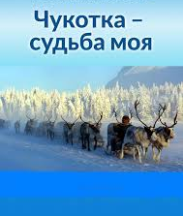
Введение

«Ты вспоминаешь не страну большую,
которую изъездил и узнал.
Ты вспоминаешь Родину такую,
какой её ты в детстве увидал». Симонов «Родина»

Родина, Отечество… В корнях этих слов близкие каждому образы: мать и отец, родители, те, кто даёт жизнь новому существу. Любовь к близким людям, к родному городу и родной стране играют огромную роль в становлении личности ребенка.
В последние годы идёт переосмысление сущности патриотического воспитания: идея воспитания патриотизма и гражданственности, приобретая все большее общественное значение, становится задачей государственной важности. Современные исследователи в качестве основополагающего фактора интеграции социальных и педагогических условий в патриотическом и гражданском воспитании дошкольников рассматривают национально-региональный компонент. При этом акцент делается на воспитание любви к родному дому, природе, культуре малой Родины.
Знакомство детей с родным краем: с историко-культурными, национальными, географическими, природными особенностями формирует у них такие черты характера, которые помогут им стать патриотом и гражданином своей Родины. Ведь яркие впечатления о родной природе, об истории родного края, полученные в детстве, нередко остаются в памяти человека на всю жизнь. И действительно, как не велика наша страна, человек связывает своё чувство любви к ней с теми местами, где он родился, вырос: с улицей, двором, городом.
Актуальность и проблема проекта
Одним из основных направлений МБДОУ д/с «Ладушки» и, в частности, моей второй группы раннего возраста «А» является приобщение детей к культурному наследию. Прослеживается данная тенденция и в направленности ФГОС ДО, а именно через включение региональных особенностей в образовательную среду. Это способствует не только воспитанию, формированию гармоничной личности ребенка, но и гражданскому становлению личности, освоению общечеловеческих ценностей, воспитанию любви и уважения к родному краю, своей малой Родине. А если учесть, что в нашем детском саду есть представители коренных малочисленных народов Севера как среди детей так и среди педагогов, то эта тема стала для меня актуальной.
Актуальность проекта: Дошкольный период – фундамент общего развития ребёнка, стартовый период всех высоких человеческих начал. Осознавая своё «я», ребёнок начинает самоутверждаться, активно вступает в отношения с окружающими. В этот период устанавливается связь ребёнка с ведущими сферами бытия: миром людей, природы, предметным миром, происходит приобщение его к культуре, общечеловеческим ценностям. Центральным звеном социализации является нравственно-патриотическое воспитание ребёнка, с опорой на любовь к родителям, семье, месту, где он вырос, и, безусловно, к нашей малой Родине Чукотке. Накапливаемый при этом опыт касается как познания и преобразования той или иной области действительности, так и отношения к ним, что соответствует одному из принципов личностно-ориентированной педагогики – принципу синтеза интеллекта, эмоций и действия. В этой связи успешность развития дошкольников на региональном материале становится неоспоримой, но она возможна только при условии активного взаимодействия детей с окружающим миром эмоциональн-практическим путём, т.е. через игру, предметную деятельность, общение, труд, обучение, разные виды деятельности, свойственные дошкольному возрасту. Культура народов Севера – это творческое самовыражение каждого народа, его вклад в мировую культуру. Каждый народ вносит в культуру своё, и каждое достижение народа является общим для всего человечества.
Наша задача состоит в том, чтобы возродить национальные традиции и обычаи народов Севера, потому что малочисленному народу традиции и обычаи нужнее, чем большому народу; только благодаря им он может сохранить себя как народ. И сегодня очень важно не упустить крупицы народной мудрости, народных традиций и обычаев; сохранить, преумножить и передать их будущим поколениям. Воспитание любви и уважения к родному краю является важнейшей составляющей нравственно-патриотического воспитания. Чтобы воспитать патриотов своего края, надо его знать. Культура народов Севера является богатейшим материалом не только для введения ребенка в мир искусства, знакомства с традициями народов Севера, духовно-нравственного воспитания, способности видеть красоту и гармонию, но и способствовать развитию таких психических процессов, как восприятие, образное мышление, воображение, эмоционально-положительное отношение к объектам эстетического содержания.
Проблема: Сегодня остро обозначается проблема в воспитании интереса к истории родного края, формировании чувства гордости в детском коллективе, в семье. Считаю, что воспитание толерантности, взаимное приобщение детей к культурным ценностям и традициям коренных национальностей Чукотки, пробуждение познавательной активности к окружающему миру, развитие наблюдательности недостаточно сформированы. Так же плохо привит интерес к национальному творчеству у детей и их родителей. К тому же, наблюдается недостаточная компетентность, низкий уровень этнического самосознания современных родителей к осознанному отношению и проявлению толерантности. Включение регионального компонента в ООП ДО МБДОУ даёт возможность подумать педагогам о том, как и какими средствами, методами можно способствовать приобщению детей к культурному наследию своего народа. Знакомство с музеем позволяет развить у дошкольников способности к эстетическому созерцанию и сопереживанию, формировать уважение к другим культурам, потребность и способность самостоятельно осваивать окружающий мир. Большое значение имеют поиск и разработка инновационных подходов к решению регионального компонента дошкольников.
Гипотеза: Если в образовательную деятельность с раннего возраста ввести систему мероприятий по расширению знаний обучающихся о ближайшем окружении и родном крае, то это позволит значительно повысить их осведомление в этой области, а также будет способствовать эффективному воспитанию патриотизма.

Аспекты музейной педагогики
Всем родителям хочется, чтобы дети выросли отзывчивыми на духовную красоту. Какая радость духовного общения заключена в гармоничном соединении взрослыми своего свободного времени со свободным временем своих детей, своего досуга с их досугом! Но, в отличие от «идеальной», реальная семья вправе рассчитывать сегодня на помощь специалистов в том, чтобы научиться наилучшим образом объединять свои духовные интересы с интересами детей. Таким объединяющим средством может стать музей. Творчески мыслящий воспитатель всегда сможет найти такие формы работы с детьми дошкольниками, которые позволяют заложить хорошую основу гармоничного развития личности ребенка, расширить его кругозор, сформировать эстетический вкус. При этом расширение кругозора – одна из сложных задач, стоящих перед воспитателем. Широкий кругозор не только облегчает процесс познания, но и активизирует мыслительные процессы, воображение, фантазию, а также развивает творческое отношение к миру. Ни кругозор, ни эстетический вкус не являются врождённым качеством человека, они складываются и развиваются в процессе воспитания, под влиянием той среды, в которой растёт ребёнок, а также целенаправленной работы воспитателя и родителей. Эти задачи можно успешно решать в рамках музейной педагогики.
Термин «музейная педагогика» появился несколько лет назад. Но такое название нового воспитательного направления нам очень нравится. Это такая педагогика, которая позволяет использовать дополнительные помещения, пространства, ресурсы, новые методы для всестороннего развития дошкольников, для расширения кругозора об окружающем мире. Сущность опыта состоит в реализации направления, обогащении развивающей предметно-пространственной среды ДОО, воспитательно-образовательного пространства новыми формами. Музейная педагогика является инновационной технологией в сфере личностного воспитания детей и приобретает большую популярность в системе дошкольного образования.
Основной целью музейной педагогики является приобщение к музеям дошкольников, творческое развитие личности. Поэтому на сегодняшний день музейную педагогику рассматривают как инновационную педагогическую технологию.
В условиях детского сада невозможно создать экспозиции, соответствующие требованиям музейного дела. Поэтому музеи в детском саду называются мини-музеями. Часть слова «Мини» в нашем случае отражает и возраст детей, для которых они предназначены, и размеры экспозиции, и определённую ограниченность тематики.
Важная особенность мини-музеев – активное участие в их создании детей и родителей. Дошкольники чувствуют свою причастность к мини-музею. Они могут: участвовать в обсуждении его тематики, приносить из дома экспонаты, пополнять их своими рисунками.
- Музейная педагогика в условиях детского сада позволяет реализовывать вариативную часть ООП ДО;
- Является действенным модулем РППС, средством индивидуализации образовательного процесса;
- Способствует воспитанию у дошкольников основ музейной культуры, расширяет их кругозор, открывает возможности для самостоятельной исследовательской деятельности;
- Помогает наладить сотрудничество педагогического коллектива ДОО с родителями и представителями социума, например «Музейный центр «Наследие Чукотки»;
- Мини-музей в детском саду играет роль помещения для психологической разгрузки детей.
В нашем городе Анадырь есть музейный центр «Наследия Чукотки». Мы провели анкетирование и выяснили, что основная часть родителей и воспитанников детского сада ни разу не ходили в музей с родителями, причём по разным причинам. Многие считают, что нашим деткам ещё рано посещать такие учреждения. Некоторым мамам и папам не приходит в голову идея такой экскурсии. Как же привлечь внимание родителей к музеям? «Как организовать развивающую предметно-пространственную среду, которая бы вызывала в детях эмоциональный отклик и желание познавать традиции своих предков, историю своего народа?». Прямая агитация здесь вряд ли поможет. Поэтому я решила создать собственный мини-музей «Чукотка - мой северный край». При выборе профиля мини-музея определилось направление –национально-региональный компонент. Оформление мини-музея: музейные экспонаты собраны в соответствии с возрастом детей. Коллекции мини-музея располагаются в специально отведённом месте, где на полках располагаются доступные для детей экспонаты.

План работы по созданию мини-музея
№п/п | Название этапа | Содержание работы | Сроки реализации | Ожидаемый результат
1 | Подготовительный | Обсуждение на родительском собрании идеи создания мини-музея в группе.  Изучение методической литературы по теме проекта, презентация проекта.  Анкетирование родителей. Приложение Анкетирование для родителей.docx  Изучение условий реализации проекта. Подбор материала для развития творчества детей. Планирование непосредственно образовательной и творческой деятельности в режиме дня, содержания РППС группы.  Определение необходимого материала по теме проекта (дидактические пособия, литература, игры, атрибуты и т.д.). | Сентябрь  2022г. | Определена тема, название и место размещения мини-музея.  У родителей возник интерес к созданию мини-музея, желание участвовать в оформлении.
2 | Практический | Сбор и изготовление экспонатов.  Проведение экскурсий в мини-музее. | Январь -март  2023 г. | Создан мини-музей «Чукотка - мой Северный край». Дети познакомились с экспонатами мини-музея. У них сформировались первичные представления о культуре, быте, животных и растительном мире. У детей повысился уровень знаний, расширился кругозор, желание беречь и помогать животным.
3 | Деятельностный | Показ чукотской сказки «Мышка и Евражка. Виртуальная экскурсия «Прогулка в лес».  Изготовление Лэпбука  «Дикие животные Севера»,  «Красная Книга Чукотского АО»  Развлечение для детей  «Любимый край Чукотка» | Апрель-май  2023г. | У детей сформирован познавательный интерес и любознательность.  Развились творческие способности, мышление и воображение.  Родители вовлечены в процесс создания мини-музея, проявляют желание сотрудничать.

- Первый этап, подготовительный — планирование мини-музея.
Перед тем как приступить к проекту, мной было проведено родительское собрание, где я ознакомила родителей с идеей реализации данного проекта. Рассказала, что нужно будет выбрать тематику и название мини-музея, а после все идеи были воплощены в жизнь. Силами воспитателя и родителей были собраны экспонаты для музея. Позже, с целью пополнения и дополнительного оформления был проведён конкурс творческих совместных работ родителей с детьми «Моя любимая Чукотка».
Начиная работу по воспитанию любви к родному краю, нужно продумать, о чем рассказать детям, особо выделив характерное только для нашего края. Чукотка богата своими обычаями, традициями, её населяют люди разных национальностей. На подготовительном этапе воспитанники группы вместе с родителями приносили познавательную и художественную литературу, фотографии, воспитатель готовил наглядный и дидактический материал, разрабатывал перспективный план работы. Была организована творческая группа родителей, работа которой включила в себя определение места размещения мини-музея, планирование экспозиций, выбор дизайна оформления, подбор экспонатов, оформление визитной карточки и паспорта мини-музея.

2. Второй этап, практический — создание мини-музея.
При создании мини-музея «Чукотка - мой северный край» мы объединили весь накопленный материал, выполнив одно из требований к организации мини-музея в ДОО: музей обязательно должен вписываться в общий интерьер. Кроме того, мы постарались оформить музей в соответствии с музейной культурой: каждый экспонат был размещён на удобных стеллажах, полках, оформлен соответствующей этикеткой. Для удобства работы в мини-музее было составлено описание каждого экспоната, что позволяет использовать информацию для работы. Организуя работу по привлечению родителей к подбору экспонатов мини-музея, мы опирались на следующие принципы:
- партнёрство родителей и педагогов;
-единое понимание педагогами и родителями целей и задач музейной педагогики;
-помощь, уважение и доверие со стороны родителей.

3.Третий этап, деятельностный — функционирование мини-музея.
В настоящих музеях трогать руками большинство экспонатов нельзя, а вот в нашем мини-музее не только можно, но и нужно! Здесь уместно процитировать слова выдающегося швейцарского педагога Иоганна Генриха Песталоцци: «В процессе обучения должны быть задействованы ум, сердце и руки ребенка». Мы придаём особое значение такой педагогической возможности мини-музея как максимальное и системное использование принципа наглядности, о котором упоминалось выше, а именно — демонстрация экспонатов, возможность к ним прикоснуться. В обычном музее ребёнок — лишь пассивный созерцатель, а здесь он — соавтор, творец экспозиции, участник творческого процесса. Ведь каждый ребёнок пополнял экспозиции своими творческими работами, изготовленными на занятиях и в свободной деятельности. Причём не только он сам, но и его папа, мама, бабушка и дедушка. Мини-музей — результат общения, совместной работы воспитателя, детей и их семей. Залог хорошего мини-музея в детском саду — его интерактивность. Если детям разрешают потрогать, понюхать, поиграть, рассмотреть вблизи настоящую медаль — они чувствуют себя причастными к процессу и начинают интересоваться историей создания экспоната, легче усваивают материал. Содержание, оформление и назначение мини-музея обязательно должны отражать специфику возраста детей данной группы. Мини-музей постоянно пополняется новыми экспонатами. Здесь же размещаются детские работы, выполненные совместно со взрослыми.
Интерактивный музей располагает коллекциями музейных экспонатов. Из предметов коллекций формируются экспозиции музея, которые являются постоянными и сменными. Экспозиции в течение года могут изменяться, либо обновляются по мере поступления новых экспонатов.
В соответствии с планом работы групп воспитатель проводит в музее тематические занятия, беседы, экскурсии, организуют деятельность по исследованию экспонатов (рассматривание, экспериментирование, апробирование в действии). Экспонаты музея широко используются педагогами в деятельности: по художественному творчеству, чтению художественной литературы; в совместной деятельности педагога с детьми, при проведении индивидуальной работы, в работе с родителями, в организации досугов, утренников.

Разделы мини-музея, особенности использования экспонатов
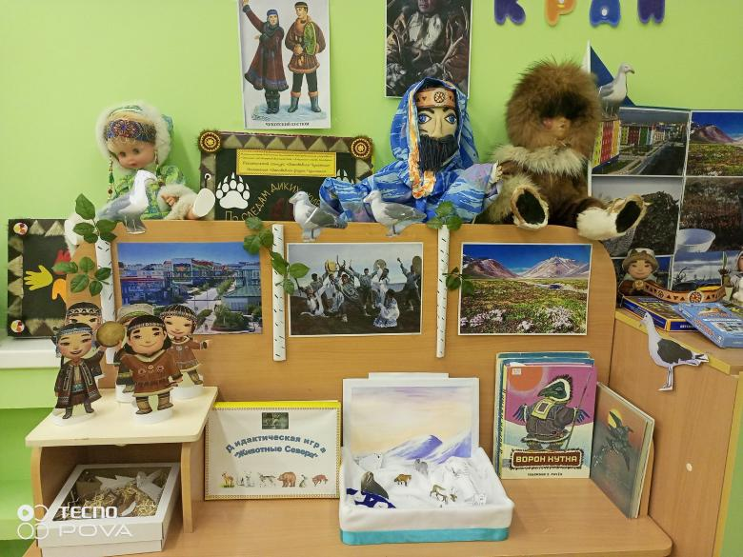
Наш музей в полной мере можно назвать краеведческим мини-музеем. Создавая его, я стремилась развить у детей интерес к истории родного края, его культуре и природе. Приступая к работе, я понимала, что положительного результата можно достичь только в том случае, если будет осуществляться взаимодействие всех участников воспитательного процесса: детей, родителей и педагогического коллектива.
Выбор темы мини-музея происходит исходя из интересов детей, инициативы педагога, умеющего увлечь и заинтересовать своих воспитанников, часто музей появляется в группе как результат реализации одноимённого проекта, как получилось в нашем случае. И поэтому место для организации мини-музея было выбрано так, чтобы детям было комфортно находиться в этой зоне. Экспонаты размещены на уровне глаз детей. Многие экспонаты являются мобильными, динамическими для смены экспозиции, отображения изменяющейся социальной среды (по календарю, событиям страны и края). Предметы в нашем мини-музея выполняют роль не только экспонатов, но ещё и дидактического материала, который используется в непосредственно образовательной деятельности, в играх детей, художественном творчестве. Для работы мини-музея мной было подобрано и оформлено много справочного материала для детей и родителей.

«Народы Севера»
Экспонаты данного раздела представлены в виде фотографий разных народностей, населяющих Чукотский автономный округ, также для детей я сделала настольный театр разных народностей Чукотки. Мной были изготовлены дидактические игры по данной тематике. Собраны фильмы о народах Севера, его обычаях, ремёслах, о животных и птицах Севера, о растительном мире тундры, фото и презентации различных аспектов жизнедеятельности народов Чукотки.
«Быт народов Севера»
Здесь представлен макет Яранги и ростовые куклы, имитирующие жителей Севера», на баннере изображён олень с нартами. Семья Бортник Арины сделали нам замечательный макет с изображением гор, птиц и прекрасной тундры. Когда смотришь на эту экспозиции хочется окунутся в красоту чукотской тундры.
«Животный и растительный мир Чукотского Автономного округа»
Здесь представлены фотографии, альбомы, лэпбуки «Животные Чукотского АО», красная книга ЧАО, макеты, фигурки животных, птиц, и растительности Севера.
«Библиотека»
Здесь собраны сказки, мифы, загадки, стихи и произведения о диких и домашних птицах, которые могут быть использованы как в непосредственно образовательной деятельности, так и в самостоятельной игровой деятельности детей.
«Игротека»
Игры и атрибуты для игр расположены на низком столике. Дети могут использовать их самостоятельно в процессе самостоятельной игровой деятельности или вместе с педагогом в процессе непосредственно образовательной деятельности. Эти атрибуты для творчества можно взять после экскурсии в группу и продолжить заниматься творчеством.

План реализации проекта:
Виды деятельности | Сроки | Цели и задачи | Форма регистрации  результата
Беседа «Что такое Чукотка?» Дидактическая игра «Кто живёт в лесу?».  Разучивание стихов и потешек о природе.  НОД (коллективное конструирование) «Животные Чукотки».  Дидактическая игра «Чудо-мячик». | Понедельник | Закрепление знаний о малой Родине | Конспект
Беседа «Мой родной край»  Дидактическая игра «Кто что ест?».  Дидактическая ролевая игра «Прогулка всей семьёй в лес».  Подвижная игра «Солнышко и дождик».  Консультация для педагогов-воспитателей «Воспитание любви к Родине через любовь к природе родного края». | Вторник | Закрепление знаний о малой Родине, о природе родного края | Конспект
Разучивание стихов  «Мой край родной», «Здравствуй, Родина моя!» | Среда | Чтение наизусть стихов, формирование любви к природе | Художественное слово
Рассматривание иллюстрационного альбома с природой родного края.  Беседа о заповедных местах в Чукотском АО и их охране.  НОД (коллективная творческая работа детей) «Весенняя капель» (под руководством педагога-воспитателя).  Подвижная игра «У медведя во бору». | Четверг | Закрепление знаний о природе родного края | Описание объектов
Изобразительная деятельность  Тема: «Я и мой родной край»  Подвижная игра «Куропатка и лиса». | Пятница | Создание творческого продукта изобразительной деятельности | Выставка

Практическая значимость проекта:
Реализация данного проекта станет одним из целевых направлений развития деятельности МБДОУ д/с «Ладушки» городского округа Анадырь. Повысит знания у родителей (законных представителей) и обучающихся толерантному отношению к коренным жителям Чукотки. Все вышеперечисленное должно внести значительное изменение в психологический климат и повлиять на повышение качества образовательного процесса в целом, адаптацию и социализацию обучающихся на следующей возрастной ступени развития. Воспитание любви и бережного отношения к природе родного края. Развитие эмоциональной сферы младших дошкольников. Практический материал может быть полезен педагогам ДОУ при планировании и осуществлении образовательной деятельности.

Заключение
Благодаря мини-музею и проектной работе, дети станут внимательнее относиться к природе, любви к родному краю, замечать даже небольшие изменения объектов наблюдения, научатся анализировать, контролировать, оценивать своё поведение в природе, разрешать возникшие проблемы.
Мини-музей стал новой особой формой работы с детьми и родителями. Появилась возможность «погружения» детей в новую для них предметно-информативную среду, возможность сопереживания общих впечатлений с родителями, другими детьми и взрослым. Наблюдения в природных условиях помогли нам решить в комплексе ряд задач: формирование у детей знаний о природе, умение наблюдать, размышлять, развитие наблюдательности, воспитание эмоционального и эстетического отношения к природе родного края. Рассматривание дидактических картинок, иллюстраций, открыток, альбомов о родном крае, природе дали детям возможность подробно рассмотреть природу, сосредоточить на них внимание, подвести ребят к пониманию зависимости изменений в жизни растений и животных в зависимости от изменения погодных условий. Овладение способами практического взаимодействия с окружающей средой обеспечило становление мировоззрения ребёнка, его личностный рост, активизировало у него познавательную активность. Возможность продуктивного отражения полученных впечатлений, переживаний в детской и совместной с родителями, воспитателями творческой деятельности (изобразительной, интеллектуальной, речевой – накоплен достаточно богатый словарный запас, развивается связная речь, ручная умелость, мышление и т.д.). Мини-музей удовлетворяет познавательные и образовательные потребности личности, так как сама предметная среда окружающего мира играет роль воспитателя, помогает раскрыть интеллектуальные и творческие способности личности ребенка.
Таким образом, мини-музей в д/с «Ладушки» второй группы раннего возраста «А» может стать сегодня самым совершенным институтом воспитания, ведь современные музеи в детских садах представляют ценность не только музейными экспозициями и наличием экспонатов, но, прежде всего, содержанием проводимой воспитательной работы с детьми.
Проделанная работа показала нам, что коллекционирование приучает ребенка к аккуратности, усидчивости, работе с материалом, развивает любознательность и познавательную активность, воспитывает качества нужные для исследовательской работы, способствует развитию инициативности, креативности, коммуникативности и других базовых качеств личности. С большой уверенностью можно сказать, что из наших детей вырастут настоящие люди, любящие родной край.

Приложение 1
Тематический планирование работы с детьми в группе раннего возраста «А» «Чукотка - мой северный край»
Цель: Знакомить с ближайшим окружением (основными объектами инфраструктуры села: дом, улица, магазин, поликлиника, парикмахерская). Формировать интерес к малой родине и первичные представления о ней: напоминать детям название села, в котором они живут; самые любимые места посещения в выходные дни; побуждать рассказывать о том, где гуляли в выходные дни (в парке, сквере, на детской площадке).
Итоговое мероприятие: Открытие нашего мини-музея «Чукотка - мой северный край».
Взаимодействие с родителями: прогулки с детьми и показ достопримечательностей города, с родителями (законными представителями) музея «Наследие Чукотки».
Образовательные области | Вид деятельности | Содержание деятельности | Организация развивающей ППС
Социально-коммуникативное развитие  Побуждать желание принять участие в беседах- как провели выходные дни, что видели, какие достопримечательности нашего города. Воспитывать желание быть самостоятельными, элементарно помогать друг другу, благодарить за оказанную помощь; трудиться, помогать взрослым посильным трудом. Побуждать интерес к различным видам игр, помочь объединяться по личным интересам. Закрепить культурно- гигиенические навыки, навыки культурного общения. Формировать элементарные представления о правилах поведения на улице, проезжей части улицы. Воспитывать бережное отношение к природе родного края. | Коммуникативная, игровая, самообслуживание и элементарный бытовой труд (в помещении и на улице) | Беседы: Как провели выходные дни; Мой любимый детский сад; Достопримечательности нашего города Анадырь. Национальные праздники в нашем городе;  Моя малая родина - Чукотка; Природа родного края; Животные и птицы Чукотки.  С/р игры: На экскурсию в тундру; Детский сад; Транспорт. | Оборудование для трудовой деятельности: лейки  Для бесед картинки с изображением природы родного края, животные, птицы.
Познавательное развитие  Формировать у детей представление о родном крае, основных объектах инфраструктуры города: дом, улица, магазин, поликлиника, парикмахерская. Совершенствовать исследовательский и познавательный интерес в ходе экспериментирования с водой и снегом. Воспитывать бережное отношение к природе, умение замечать красоту весенней природы Чукотки. Расширять представления о перелётных птицах. Учит способам обследования предметов, включая простейшие опыты. | Познавательно- исследовательская, игровая; коммуникативная | Д/ игры: Кто что ест; где чей дом?; Найди такой же кружок; Что в коробочке?. Наблюдения: За птицами, за трудом взрослых, за солнцем, за погодой, за небом. | Огород, Скворечник  Атрибуты к дидактическим играм  Настольно- печатные игры
Речевое развитие  Формировать умение слушать стихи, рассказы, следить за развитием действия, сопереживать героям произведения. Объяснять поступки героев и последствия этих поступков. Развивать умения с помощью воспитателя инсценировать и драматизировать небольшие отрывки из народных сказок. Повторять наиболее интересные, выразительные отрывки из прочитанного произведения, представляя детям возможность договаривать слова и несложные фразы для воспроизведения. Совершенствовать умения читать наизусть потешки и небольшие стихотворения про природу родного края. Продолжать формировать интерес к художественной литературе, регулярно рассматривать с детьми иллюстрации. Обогащать и расширять словарь детей по теме «Родной край». Вовлекать детей в разговор во время рассматривания предметов, картин, иллюстраций, наблюдений. | Коммуникативная, восприятие художественной литературы и фольклора | Игровые ситуации: Наступило утро; Кому нужны цветы; Моя любимая игрушка; Как вести себя на природе; Спички детям не игрушка; мой любимый праздник; Вежливые слова; На какой цветок похожа моя мама. Словесные игры: Солнечные зайчики, Птички, Курочка-рябушечка.  Чтение чукотских сказок: Белая медведица, Ворон и зайчик ворон и нерпа, куличок и ворон Куркыль, как евражка и медведь норами менялись. | Картинки с изображением природы родного края, книги для рассматривания.
Художественно-эстетическое развитие  Закреплять умение рисовать весеннюю природу, правильно закрашивать контур, рисовать предметы. Состоящие из линий. Упражнять в правильных приёмах составления изображений из частей, наклеивания. Учить лепить предмет, состоящий из двух частей. Учить выразительному пению, способствовать развитию певческих навыков: петь без напряжения, в одном темпе со всеми, чисто и ясно произносить слова, передавать характер песни. Улучшать качество исполнения движений. | Изобразительная (рисование, лепка, аппликация), конструирование из разных материалов, музыкальная | Лепка, аппликация, рисование. Пение и слушание детских песен. Развлечение: «Здравствуй, весна»- фольклор, игры. | Изоматериалы  Конструкторы  Оформление группы по тематике недели  Раскраски.
Физическое развитие  Формировать умение сообщать о самочувствии взрослым, способствовать развитию дыхания. Обеспечивать пребывание детей на воздухе в соответствии с режимом дня. Способствовать формированию у детей положительных эмоций, двигательной активности. | Двигательная, игровая | П/игры: Займи домик. Огуречик. Бегите ко мне. Солнышко и дождик. Большая птица. Куропатка и Коршун. У медведя во бору.  Игровые упражнения: Пойдём по мостику, Быстрый мяч, Весёлые мышки.  Утренняя гимнастика: С кубиками. | Прыгалки, мячи, кегли, горка, песочница.

Источники: картотека «Прогулки»; картотека «Подвижные игры», «Словесные игры», «Игровые упражнения», «Народные игры», «Дидактические игры», «Сюжетно-ролевые игры»; картотека «Беседы»; картотека «Утренняя гимнастика и побудки», «Физминутки»; картотека «Эксперименты»; картотека «Труд в уголке природы».

Приложение 2
Характеристика мини-музея
№ п/п | Название экспоната | Дата поступления | Постоянное/ временное хранение | Ф. И. О предоставившего экспонат
1 | 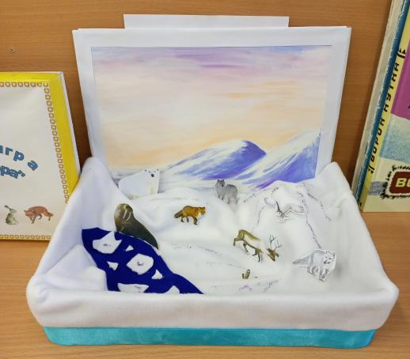  Макет «Звери Чукотки зимой» - данная экспозиция призвана развивать интерес к окружающему миру, особенностям климатических и природных условий Чукотки, а также расширять представление детей о родном крае. | 25 марта 2023 года | Постоянное | Семья Алисы Лопасовой
2 | 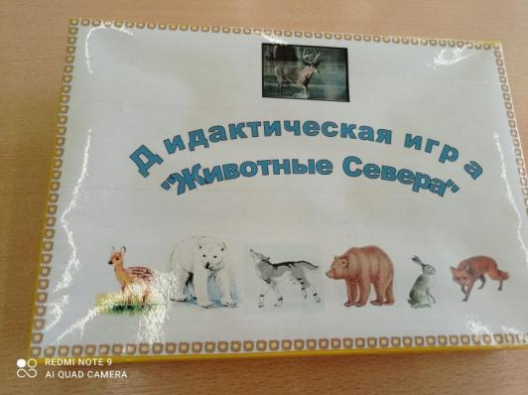  Дидактическая игра «Животные Севера» - учить угадывать животное, опираясь на некоторые признаки внешнего вида. | Март 2022 год | Постоянное | Ханхарова Татьяна Михайловна
3 | 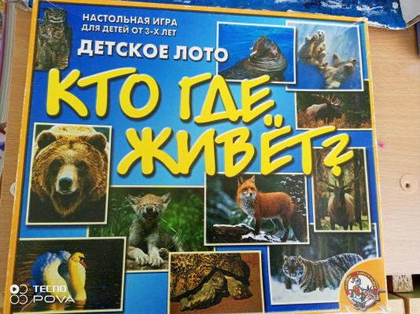  Детское лото «Кто где живёт» - учить детей отгадывать загадки про животных и находить их домик. | 6 апреля 2023 года | Постоянное | Ханхарова Татьяна Михайловна
4 | 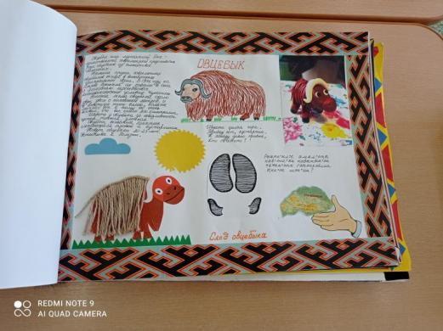  Панно «По следам диких животных» - это панно для индивидуальных и коллективных работ. | 2020 год | Постоянное | Ханхарова Татьяна Михайловна и дети старшей группы
5 | 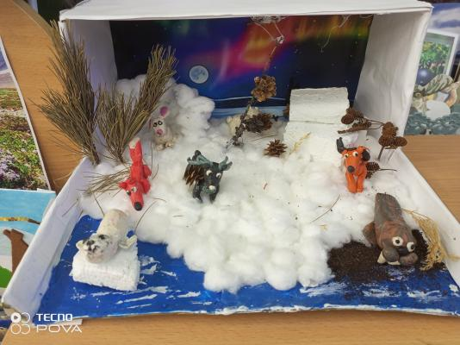  Макет «Тундра зимой» - многофункционален и его применение в работе носит разноплановый характер, что даёт возможность решать многие задачи. Это наглядная демонстрация условий проживания различных северных животных. Его можно использовать в познавательной и игровой деятельности. | 1 апреля 2023 года | Постоянное | Семья Алисы Николенко
6 | 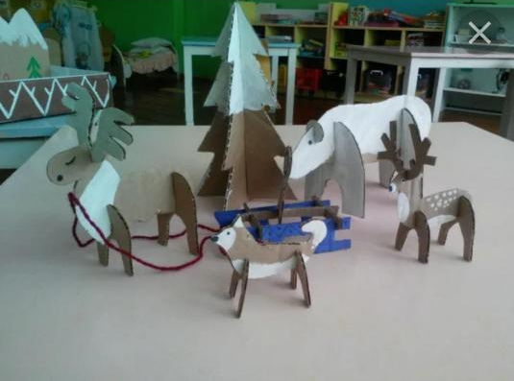  Макет «Северная красота» способствует развитию творчества, воображения у детей. Расширяются и обобщаются знания о мире животных, развиваются интеллектуальные и творческие способности младшего дошкольного возраста. | 29 марта 2023 года | Постоянное | Семья Лопаревой Арины
7 | 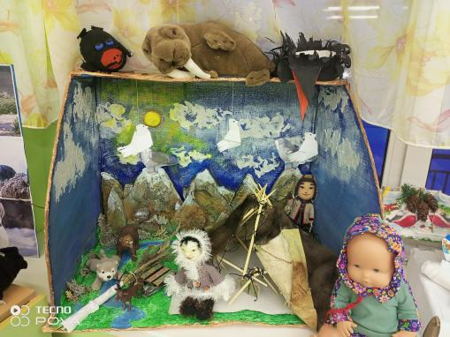  Макет «Красота Чукотской тундры» - такой экспонат даёт возможность больше узнать красоту любимого края. Экспозиция изготавливалась из картона, полистирола (строительный утеплитель), полимерной глины (зефирная, самозастывающая), акриловые и акварельные краски, картон и клей. Полистирол даёт возможность изготовления макета в 3д формате, объёмный. У детей возникает ощущение объёма. | 25 марта 2023 года | Постоянное | Семья Арины Бортник
8 | Пальчиковый театр «Животные Чукотки» | 28 марта 2023 года | Постоянное | Семья Долгановой Тани
9 | 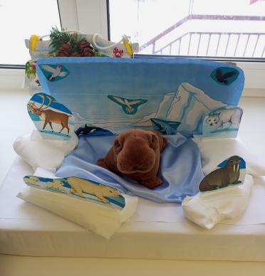  «Морские обитатели» - этот макет - уменьшенный образец пространства и объектов воображаемого мира. Это макет создан для дошкольников с целью формирования первичных представлений и животном мире Чукотского АО. С помощью макета можно провести беседы, чтение сказок и стихотворений. | 30 марта 2023 года | Постоянное | Семья Василия Сторож
10 | 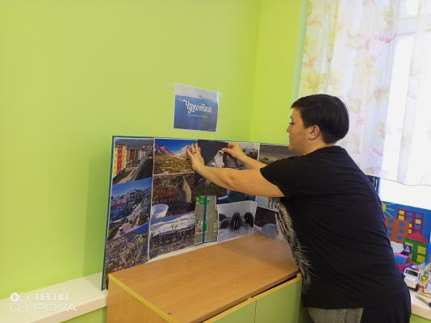  Фото выставка «Наш родной край» - цель этой выставки познакомить детей младшего дошкольного возраста с природой родного края, с разнообразием флоры и фауны. | 6 марта 2023 года | Временно | Ханхарова Татьяна Михайловна
11 | 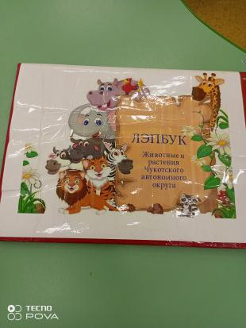  Лэпбуг «Животные и растения Чукотского АО» -создать условия для формирования у детей знаний о растениях и животных родного края. | 3 апреля 2023 года | Постоянно | Семья Зии Истамулова
12 | 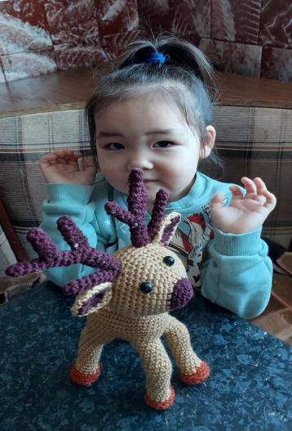  Мягкие игрушки Ворон «Кутха» | 3 апреля 2023 года | Постоянно | Семья Долгановой Тани
13 | 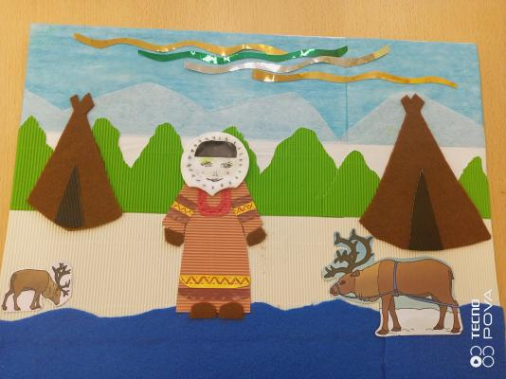  Панно «На литовке» это панно помогает познакомить детей с образом жизни, бытом коренного населения Тундры, особенностями их одежды. | 6 апреля 2023 года | Постоянно | Семья Гасановой Амины
14 | 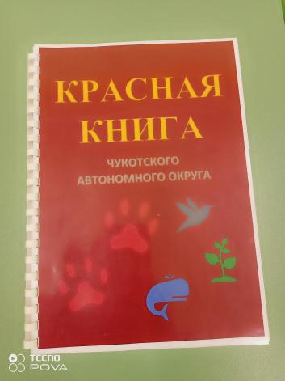  Красная Книга Чукотского Автономного округа - аннотированный список редких и находящихся под угрозой исчезновения животных, растений и грибов ЧАО | 15 апреля 2023 года | Постоянно | Семья Арины Бортник
15 | 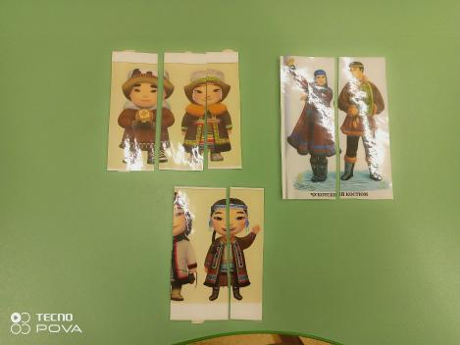  Дидактическая игра «Собери картинки» - данная игра сделана из шпателя и картинок. Детки собирают картинки с изображением людей в национальных костюмах. | 17 апреля 2023 года | Постоянно | Ханхарова Татьяна Михайловна
16 | 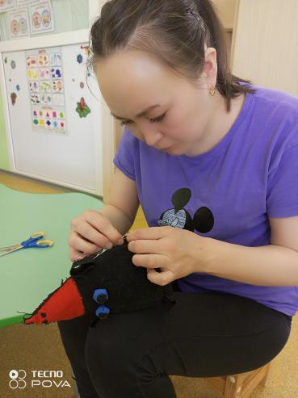  Мягкая игрушка ворона  Кутха - героя северных легенд. Народы считают его божеством, создателем мира. | 25 марта 2023 года | Постоянно | Педагог Зюбина Валентина Андреевна
17 | 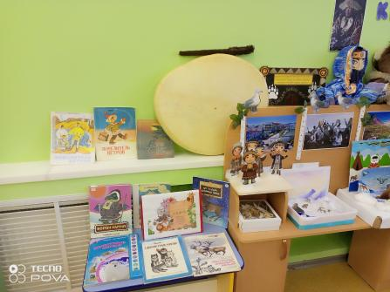  Издавна музыкальным инструментом чукчей был бубен «Ярар». Различают мужскую, женскую и детскую разновидность бубна. Звучание бубна символизирует « голос очага». | 4 апреля 2023 года | Временно | Помощник воспитателя
18 | 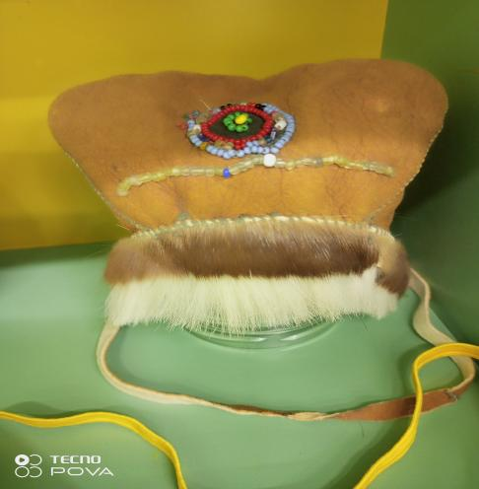  Национальный чукотский головной убор Малахай. Защищает от ветра и морозов, выполнен по традиционной выкройке. | 4 аперля 2023 года | Временно | Нотатынагиргина Галина Ивановна
19 | « К’эмэн’ы -деревянное блюдо для приёма пищи. | 4 апреля 2023 года | Временно | Нотатынагиргина Галина Ивановна
20 | 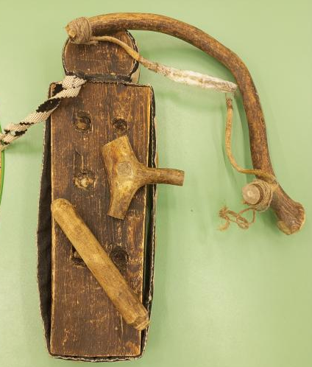  Записано со слов Нотатынагиргиной Галины Ивановны.  «Гыргыри» - Связка Огниво -доски для добывания огня считаются священным, благодаря их соприкосновению с огнём домашнего очага. Они передаются из поколения в поколение, и многие семьи имеют по несколько досок, новых и старых, унаследованных от предков. Старые доски сжигают в праздничном огне, или хранят, но они получают новое магическое назначение, превращаясь в хранителей семьи и её имущества. Такие связки огнив держат в мешке на потолке в положении (спальное помещение) на хозяйкой половине. | 4 апреля 2023 года | Временно | Нотатынагиргина Галина Ивановна
21 | 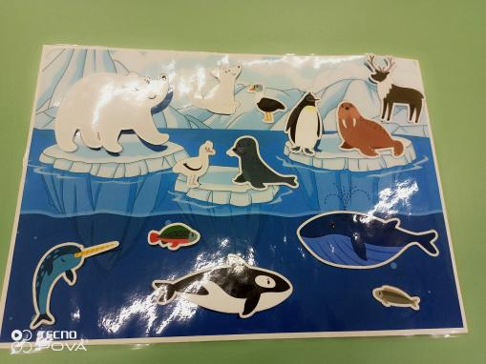  Дидактическая игра «Найди чья тень» - учить находить заданные силуэты. Закреплять знаний детей о животных. Развивать внимания, наблюдательность, зрительную память, речь и логическое мышления. | 28 марта 2023 года | Постоянно | Ханхарова Татьяна Михайловна
22 | 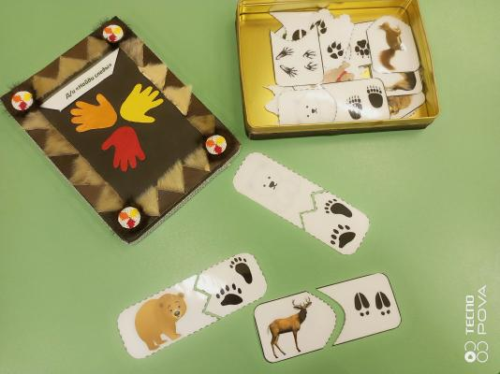Дидактическая игра « Чьи следы» - расширять знание о животных, птицах, млекопитающих. Игра подходит для индивидуальных и коллективных работ. | 10 марта 2023 года | Постоянно | Ханхарова Татьяна Михайловна
23 | 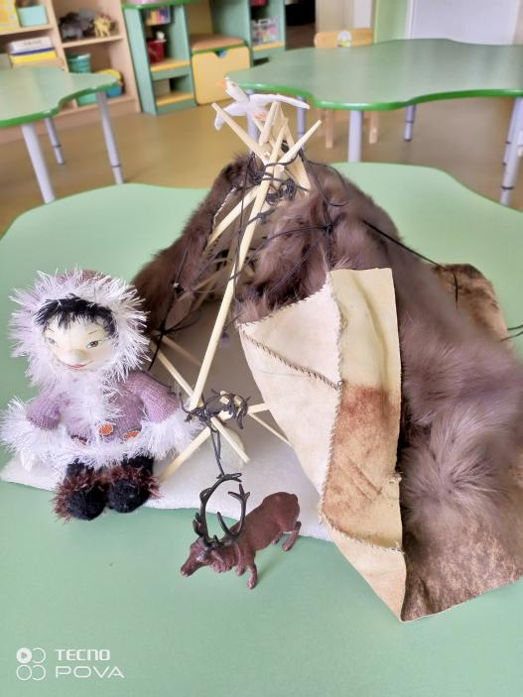  Макет «Яранга» - чук. Яран’ы-жилище, традиционное переносное или стационарное жилище чукчей. | 5 марта 2023 года | Постоянно | Семья Василия сторож
24 | 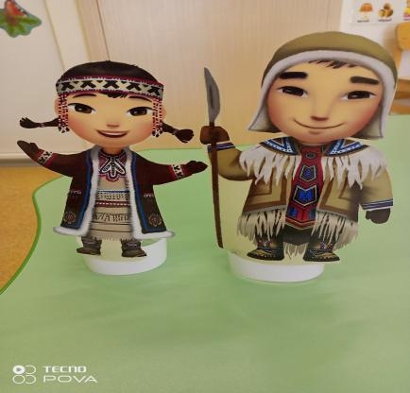  Куклы в национальных костюмах - для индивидуальных игр. | 20 марта 2023 года | Постоянно | Семья Ытынкеу Лизы
25 | 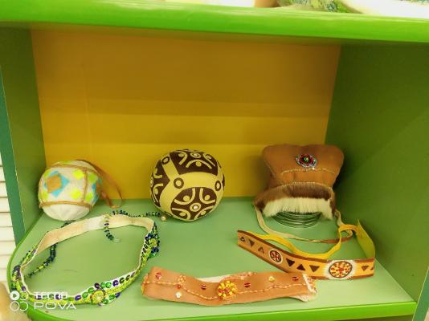  Эскимоский мячик - это небольшой кожаный шарик светло-коричневого цвета, украшенный аппликациями геометрическими узорами, круглым орнаментом. Когда- то эскимосский мяч олицетворял символ солнца у коренных народов Чукотки. Затем использовался в ритуальных играх, проводившихся в честь окончания полярной ночи, служил оберегом, передаваемым от бабушки к внучке. Сейчас он является одной из визитных карточек чукотской культуры, а также применяется в спортивных состязаниях, весьма популярных у коренных жителей прибрежных районов Чукотского полуострова. Чукотские повязки | 2 апреля | Временно | Педагог Окке Ольга Николаевна
26 | 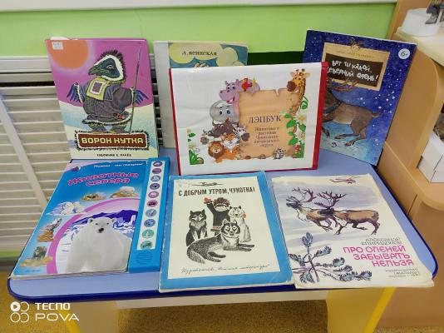  Художественная литература -Чукотские сказки, стихотворения. Наши дети еще совсем маленькие они могут просматривать красочные картинки. | 25 марта | Постоянно | Ханхарова Татьяна Михайловна
30 | 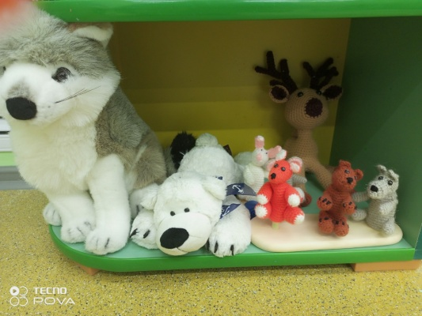  Мягкие игрушки (белый медведь, морж, лиса, бурый медведь) - для подвижных игр с детьми. | 20 марта 2023 года | Постоянно | Ханхарова Татьяна Михайловна
31 | Маски для театра (ворон Кутха, Евражка, мышка- пипик’ыл’гын) | Февраль 2023 года | Постоянно | Ханхарова Татьяна Михайловна
32 | 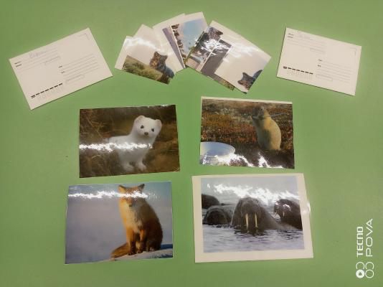  Дидактические картинки «Растения, животные родного края» | Февраль 2023 года | Постоянно | Ханхарова Татьяна Михайловна

Приложение 3
АНКЕТА ДЛЯ РОДИТЕЛЕЙ ВОСПИТАННИКОВ ВТОРОЙ ГРУППЫ РАННЕГО ВОЗРАСТА «А»

- Какие музеи расположены в непосредственной близости от Вашего дома? __________________________________________________________________________

- В каком из музеев Вы нашли время побывать с ребёнком? __________________________________________________________________________

- Как Вы могли бы объяснить своему ребенку, для чего существуют музеи? __________________________________________________________________________

- Можете ли Вы рассказать историю вашей улицы? ____________________________________________________________________________________________________________________________________________________

- Есть ли в Вашем доме вещи, представляющие интерес с точки зрения истории, памяти?__________________________________________________________________

- Какие формы взаимодействия семьи и детского сада Вы считаете наиболее эффективными? _________________________________________________________________________

- Приведёт ли сотрудничество семьи и дошкольного учреждения к развитию интереса к историческому прошлому своей Родины и формированию ценностных ориентиров к экспонатам музея у детей?
_________________________________________________________________________

- Есть ли в Вашем доме какая-нибудь коллекция? _________________________________________________________________________

